Psychické procesy poznávací
Procesy poznávací (kognitivní) zahrnují názorné poznávání, myšlení a řeč
(děj, část průběhu činnosti, má jen krátké trvání)

Vnímání je psychický proces, při kterém naše smyslové orgány zachycují podněty, které působí z vnějšího i z vnitřního prostředí organismů.
Podněty = stimuly

Výsledkem vnímání jsou:
- Počitek - je odraz jedné vlastnosti nebo jednoho znaku, toho co poznáváme
- Vjem - je celkový obraz předmětu.

Vjem=strom

Počitek-list

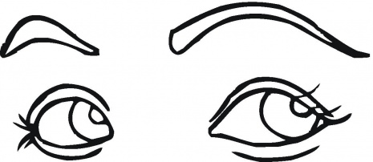
Počitek- větev

Pozorování je přesné vnímání, cílevědomé zaměření k zachycení všeho důležitého a podstatného.

Počitek- kmen

Představa je názorný obraz něčeho, co jsme dříve vnímali, znovu vybavený vjem.
strom

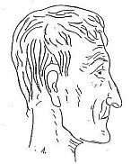

Fantazie je schopnost rozkládat nejrůznější informace do prvků, ze kterých vznikly a pak je skládat do zcela nových obrazů.
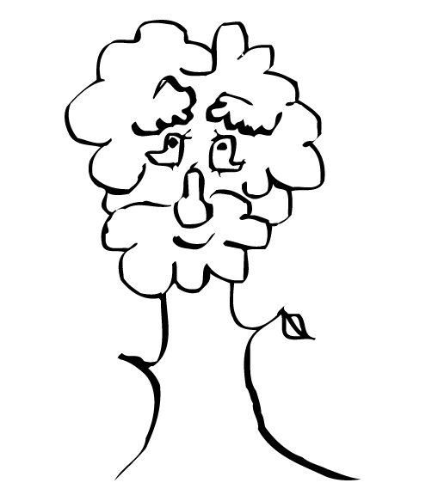
Psychické procesy paměti
Paměť je schopnost našeho vědomí používat získané informace k další duševní činnosti, soubor psychických procesů, které umožňují osvojení zkušeností, jejich zapamatování, uchování a vybavení. Je to jedna z nejdůležitějších vlastností živých organismů, která zajišťuje přežití a přizpůsobení se životu v lidském společenství.
Fáze paměti:
3. vybavování

- zapamatování
(vštípení, uložení do paměti)


2. uchování v paměti
4. zapomenutí

- Druhy paměti podle průběhu zapamatování
úmyslná záměrná neúmyslná bezděčná

b) podle způsobu zapamatování
mechanická logická
V=a³

c) podle obsahu zapamatovaného materiálu
slovní, zraková-vizuální, sluchová, auditivní, čichová,
chuťová, hmatová, pohybová, emocionální,

d) podle délky podržení materiálu v paměti
- ultrakrátká - bezvýznamné podněty jsou zapomenuty a relativně důležité údaje jsou přesunuty do krátkodobé paměti k dalšímu zpracování
- krátkodobá - krátkodobé podržení informací, které aktuálně potřebujeme ke svým psychickým aktivitám
- dlouhodobá- ukládání informací-vštěpování údajů probíhá bezděčně nebo záměrně-
při záměrném ukládání někdy používáme mechanické opakování neboli memorování-
pro dlouhodobé uložení do paměti je důležité pochopení

Psychické procesy motivační

City (= emoce) jsou psychické jevy, které hodnotí předměty našeho poznání. Následují vždy až po příjmu informací. Vyskytují se ve dvojích (= polarita citů). Existují také city ambivalentní neboli smíšené.
- city aktivní ( stenické ) – povzbuzují nás k činnosti

- city pasivní (astenické) – nás tlumí
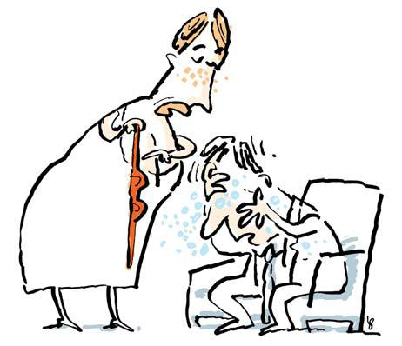

- city vyšší: souvisí s uspokojováním společenských norem (láska k vlasti…)


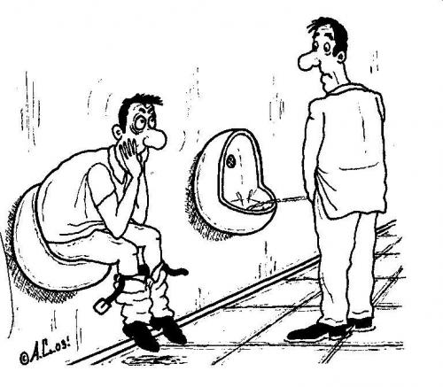
- city nižší: souvisí s biologickými potřebami

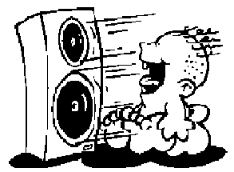
1. afekty – bouřlivá reakce člověka, probíhá velmi rychle, projevují se hlavně u dětí a u lidí psychicky labilních


2. nálady – delší trvání, ovlivnění událostmi, lidmi z okolí

- citové vlastnosti – působí dlouhodobě, jsou to důležité složky charakterových vlastností a rysů

Vůle je záměrné, cílevědomé úsilí směřující k dosažení vědomě vytyčeného cíle.

Myšlení
„Je to psychická ( vnitřní´) manipulace se symboly, s představami i vjemy jakéhokoli druhu“
Tato manipulace umožňuje analyzovat vztahy mezi jevy a na základě toho předpovídat jevy, jež nastanou – buď bez našeho přičinění, nebo v důsledku naší činnosti.
rozbor dané události nebo jevu z hlediska příčin a důsledků jejich jednotlivých

Myšlení nám pomáhá účelně jednat

Jde o:
- Poznávání - při psychické manipulaci si někdy pomáháme vnější manipulaci s předměty (hlavolam, opravování přístrojů…)
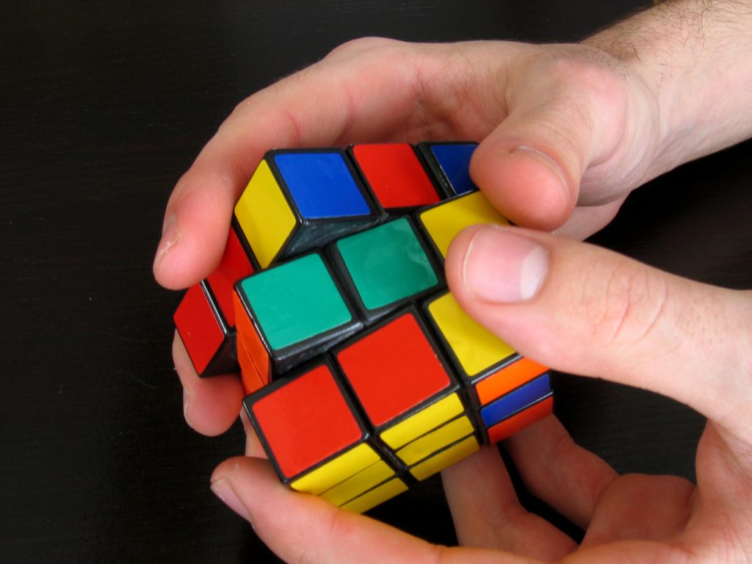

- Zpracování informací – přemýšlíme o tom, co právě vidíme, o čem jsme četli, na co jsme si vzpomněli….
Jak to myslel?



- Řešení problémů - při jednání chceme dosáhnout nějakého cíle ne mechanickou ani rutinou činností, ale úsudkem

A³=a.a.a
Myšlenkový proces.
Stádia:
- Počáteční orientace v problému
  - Seznámení se všemi informacemi
  - Upřesňujeme si cíl, kterého chceme dosáhnout
  - Možné způsoby jak toho dosáhnout
  - Prostředky, které máme k tomu dispozici
- Pokus – omyl - ujasňování si jaký materiál, které jeho elementy budeme potřebovat, které jsou třeba vyloučit
- Upevňování si potřebných elementů v operační paměti – můžeme si pomoci i tím, že si důležité informace zaznamenáváme na papíře
- Vyvstávání vztahů mezi elementy, které by mohli hrát roli v řešení našeho problému – je naděje, že nám svitne nápad
- Náhlý vhled - vyřešení problému („no jasně“)

